ЦЕНТР ПО САПРОПЕЛЮ

Астрахань. ул. Ульянова, 67. тел. +7(8512)732220. 592945. факс +7(8512)592838.
E-mail: danil@astranet.ru www.saprex.ru и www.sapropex.ru

ПРОЕКТ И ОБОРУДОВАНИЕ ПРОИЗВОДСТВА
удобрений и почво-грунтов на основе сапропеля естественной влажности в условиях фермерских хозяйств

Разработаны Центром по сапропелю на основе лабораторных и технологических исследований сапропеля с содержанием органики 40-65% и естественной влажностью 87-94% при условии обезвоживания сырья путем зимнего промораживания в складах-отстойниках.

Комплект включает: проектное решение на бумажном и CD носителе с графическим приложением, добычное миниоборудование с пульпопроводом, оборудование подготовки, сушки и фасовки продукции.
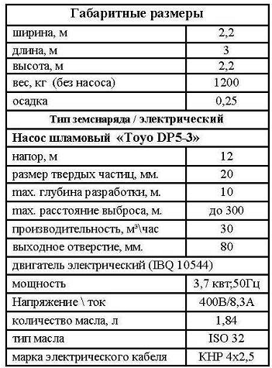
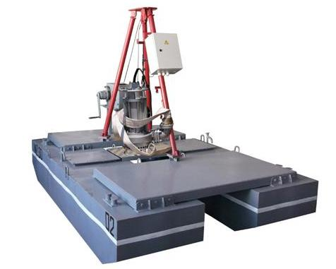
Добычное оборудование:
Добыча сапропеля осуществляется в весенне-летний период тросовым электрическим насосным оборудованием на понтонах. Оборудование может работать от переносного генератора или стационарной электросети. Обслуживается одним человеком.
Сапропель извлекается естественной влажности, частично смешивается с водой водоема, подается по пульпопроводу в береговой склад-отстойник.

После зимнего промораживания в складу-отстойнике сырье требуемой влажности отбирается для производства двух видов продукции: сыпучих удобрений с фасовкой в мешки обьемом 5-50 л и таблетированных удобрений с фасовкой в микроупаковку.
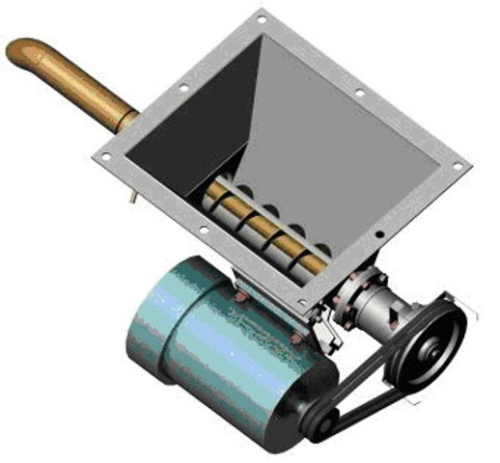
Перед фасовкой в мешки сыпучий сапропель проходит предварительное дробление и измельчение, очищается от примесей и включений. Продукция соответствует ГОСТ Р 5400-2010.

Таблетирование сапропеля осуществляется при заданной технологической влажности без предварительного промораживания сырья. Таблетированный сырец сушится на восходящем теплом воздушном потоке в сетчатых лотках от электрического теплоносителя.

Время на подготовку проектной документации и спецификации оборудования: 1 мес.
Время изготовления и поставки основных узлов оборудования: 2 мес.
Стоимость комплекта: проектное решение, спецификация оборудования, технологический регламент, узловое оборудование, инструмент и механизмы - 2998 тыс. руб.

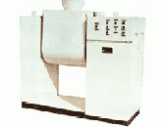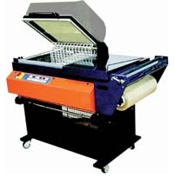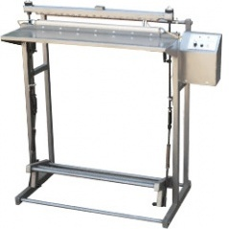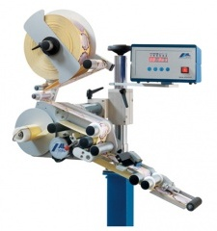

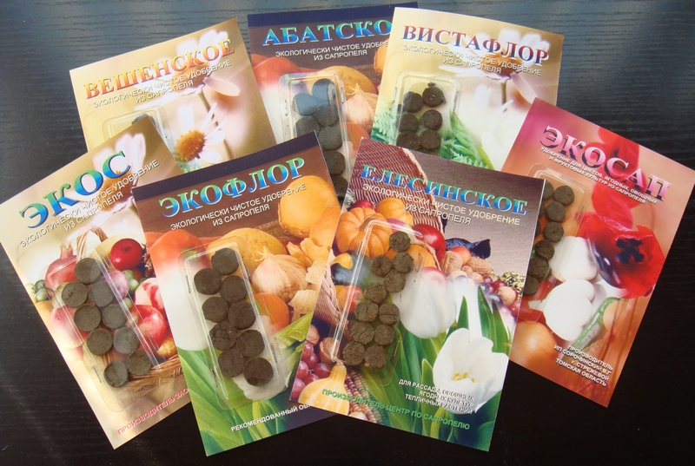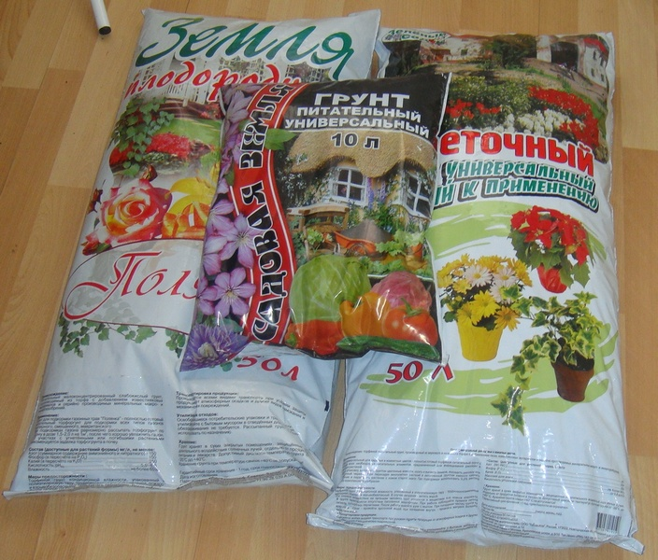
Заказы принимаются Центром по сапропелю
Тел. +7 8512 732220
e-mail: danil@astranet.ru

